法鼓文理學院德貴學苑交通指引
地址:台北市中正區延平南路77號(近捷運西門站5號出口中山堂)
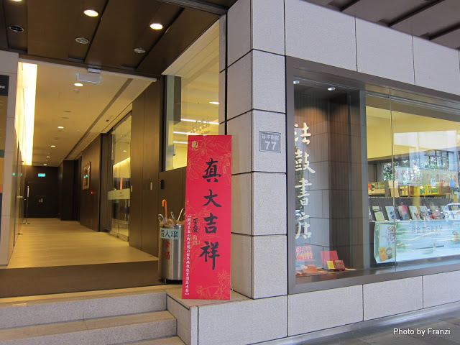

公車:
- 博愛路站：18,20,222,235,257,263,263(區間車),3,513,621,651,663,藍2
- 台北郵局：249,635,635(副),637,640,662

捷運:
- 捷運線板南線至西門站下車，步行約7分鐘到達。(靠近中山堂)
